实 验 报 告

辽宁科技大学_计算机与软件工程_学院 2021年7月7日
课名： 软件工程概论 |  | 实验题目：面向对象的数据模型
班级：软件19.5 | 姓名: 沈恩奇 |  | 学号：120193504123 | 任课教师：曾子维
实验目的：
通过实验熟练掌握面向对象数据的建模方法。掌握用类图建模数据模型的意义和方法，掌握从对象模型向关系模型的转换方法。
实验要求：
实验前，应预先做好实验题目的解答。在实验课规定的时间内完成全部实验题目，并提交实验报告文档。
实验内容：

- 实验习题1，某汽车公司的日常业务陈述如下，完成相应建模：
某汽车公司专门为学生服务，它拥有40辆汽车，服务对象是1600个学生。该公司有30条运营线路，但在节假日等特殊日子里会临时增加新的路线。每条路线上均设有多个乘降站，学生们可以在这些地方上下车。公司雇佣了20个专职司机和多名兼职司机驾驶这些车辆。汽车公司调度员负责司机、车辆和线路的安排，调度员还需要负责将学生或学生家长在乘车时间、地点等方面的特别要求传达给司机。当路线变更或增添新路线时，调度员必须将这些信息传达给司机、学生和家长。公司经常会收到学生或家长们对司机的投诉，如果投诉的问题相当严重，司机有可能会被停职甚至被解雇。另外，公司也可能会招募新的员工，以替代被解雇和退休的员工或配备给新的路线。
- 请给出与调度员相关的主要用例。
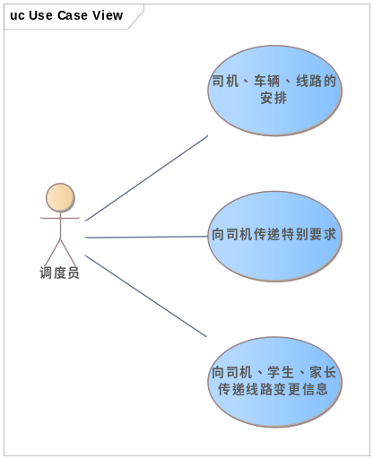
- 请用一个协作图描述从学生家长到司机的消息传递过程。
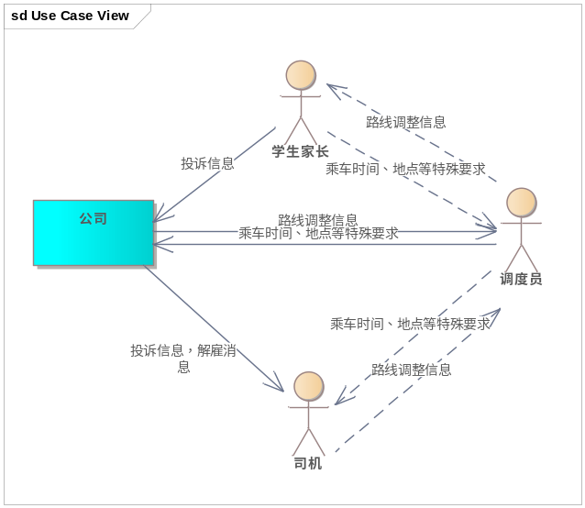
- 请用序列图描述增添新路线的过程。
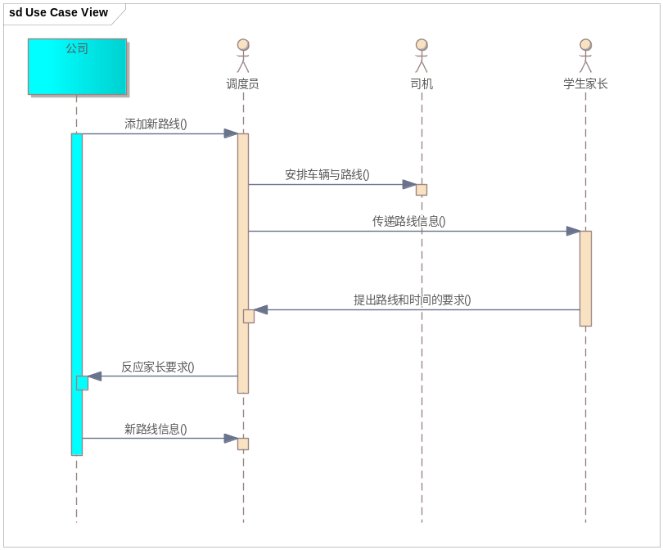
4) 请用状态图描述司机的状态。
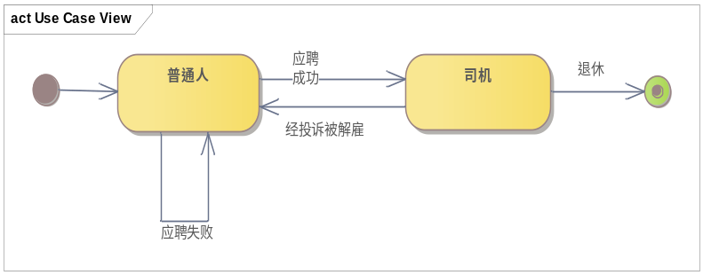

- 实验习题2，如图所示类图是一张描述网购系统的实体模型。其中包含了6个类。类之间的关联关系如图所示。
每个类及其说明如下：
1） Account类，账户类，表示一个用户的账户
其属性包括：
帐单地址 billingAddress
是否关闭 closed
送货地址 deliveryAddress
邮件地址 emailAddress : string
用户姓名 name : string
2）Order类，表示用户的订单
其属性包括：
订单编号 orderNumber : string
订货日期 date : Date
送货指令 delivery Instructions : string
3）OrderStatus枚举类型{new, packed, dispatched, delivered, closed}
4）ShoppingBasket购物车
属性：shoppingBasketNumber : string
5) LineItem类
属性：quantity: int
6）StockItem库存项
属性包括：
catalogNumber : string
costPrice : number
listPrice : number
title : string
7）Transaction
属性包括：
date : Date
orderNumber : string Private
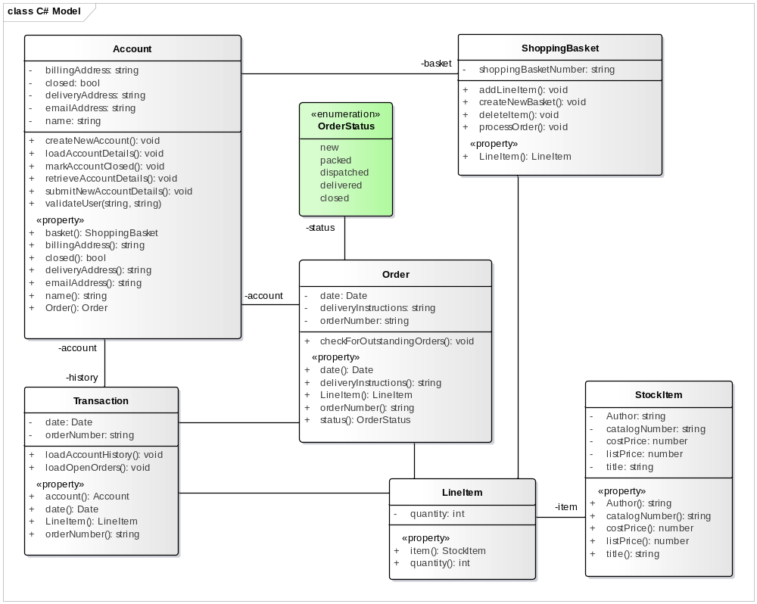
网购系统的实体模型
试回答下列两个问题：
- 分析图中各个类所代表的实体，每个类中的每个属性的实际含义，每个类中方法的含义。
Account类，账户类
属性：
billingAddress：帐单地址
billingAddress：账户地址
close:关闭账户
deriveryAddres:交付地址
email address:电子邮件地址
name:账户姓名
操作：
createNewAccount:创建新的账户
loadAccountDetails:加载账户资料
markAccountClosed:标记账户关闭
retrieveAccountDetails:检索账户资料
submitNewAccount:提交新的账户
validateUser:确定用户
property
basket:购物车
order:命令是否关闭
closed送货地址
deliveryAddress邮件地址
emailAddress :用户姓名
name ：姓名
Order类 用户的订单
属性：
OrderNumber: 订单编号
Date ： 订货日期
delivery Instructions： 送货指令
status:状态
OrderSta枚举类型{new, packed, dispatched, delivered, closed
ShoppingBasket购物车
addlineitem:添加项目列排序
createnewbasket:创建新的购物车
deleteitem:删除项目
processorder:产指令属性：
shoppingBasketNumber
LineItem类
属性：
quantity: 数量
StockItem库存项
属性：
catalogNumber : 产品目录号
costPrice : 成本价格
listPrice : 标价
title : 标题
Transaction
属性：
date : 日期
orderNumber :
loadaccounthistory:加载账户历史
loadopenorder:加载打开指令
lineitem:项目排列项
2）将上图所示的类图作为数据库的概念模型，将其转换成数据库的逻辑模型。
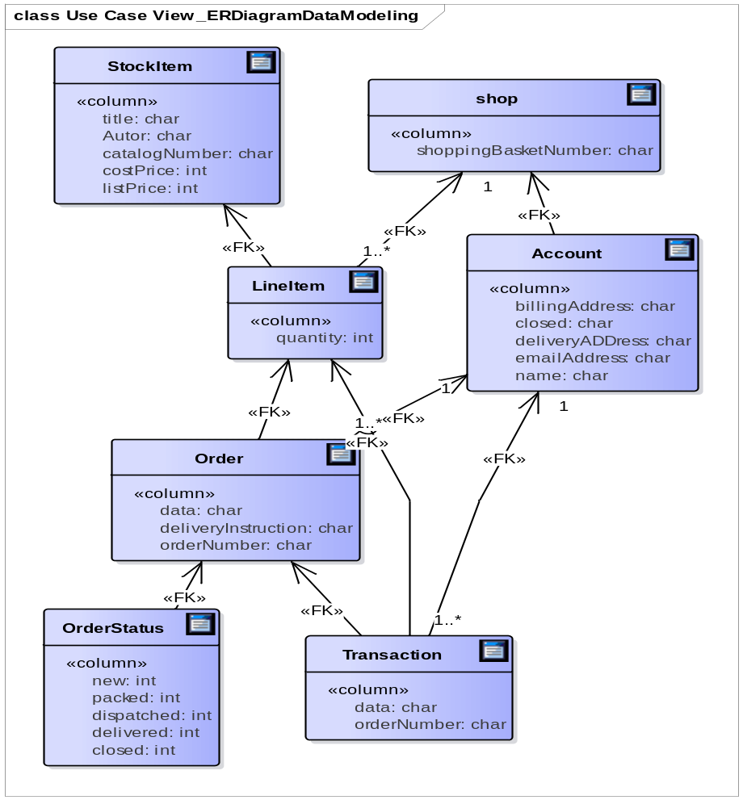
- 实验习题3，
某校车服务公司专门为接送学生上学提供运输服务。该公司拥有40辆客车，服务对象大约有1600多个学生。该公司设有30条运营线路，但有时会在节假日等特殊日子里增加临时路线。
每条路线上均设有多个乘降站，学生们在这些地方乘车。公司拥有20名专职司机和多名兼职司机驾驶这些车辆。
调度员负责司机、车辆、线路和时间的安排；调度员还需要负责将学生或学生家长在乘车时间、地点等方面的特别要求传达给司机。
当路线变更或增添新路线时，调度员必须将这些信息传达给司机、学生和家长。
公司有时会收到学生或家长们对司机的投诉，如果投诉的问题相当严重，司机有可能会被停职或解雇。另外，公司也经常招募新的员工，以替代被解雇和退休的员工。
公司希望设计和实现一个信息系统，以支持上述陈述中所描述的各种事务。
- 请分析上述陈述中出现的概念，并用类图描述出来。
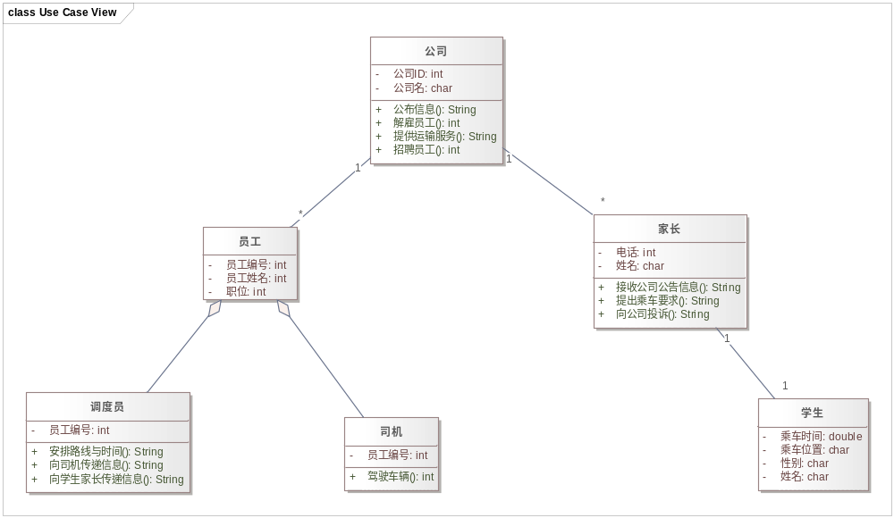
2) 完善这个类图，将其转换成关系数据库的逻辑模型。

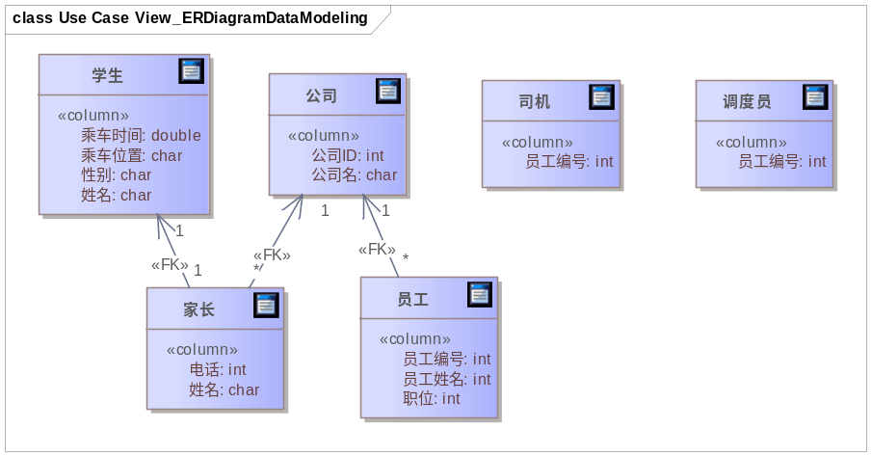

实验心得：
这次实验是本学期的最后一次实验，但是由于线下课程的结束，在进行图的设计上还是遇到了很多问题，其中首次绘制协作图，在对EA的使用上明显感觉自己不太行，有些图的路径还是没有找到。然后在绘制时在网络上寻找资料，总的来说过程中还是困难重重，时间也比较赶，可能做的还是有很多问题，希望后面还能继续加油。

评语：

优：态度认真，遵守纪律，能很好的完成实验内容要求，全面的掌握了专业知识和专业技能，报告结构合理，逻辑很清晰，格式符合规范。
良：态度认真，遵守纪律，能较好完成实验内容要求，较好的掌握了专业知识和专业技能，报告结构合理，逻辑比较清晰，格式符合规范。
中：态度比较认真，遵守纪律，能按时完成实验内容要求，较好的掌握了专业知识和专业技能，报告结构基本合理，逻辑比较清晰，格式基本符合规范。
及格：态度比较认真，遵守纪律，基本能按时完成实验内容要求，基本掌握了专业知识和专业技能，报告结构基本合理，逻辑基本清晰，格式基本符合规范。
不及格：态度不认真，不遵守纪律，不能按时完成实验内容要求，不能掌握专业知识和专业技能，文字不通顺，逻辑不清晰，格式不符合规范。

